Лабораторная работа №4.  
Детерминированные вычислительные процессы с управлением по аргументу. Численное интегрирование с использованием функции пользователя.

Задача№1.  
Тема: Детерминированные вычислительные процессы с управлением по аргументу. Численное интегрирование с использованием функций пользователя.  
Цель: Вычислить значение определенного интеграла с помощью Pascal.ABC.net.  
Оборудование: PascalABC.NET, draw.io.  
Условие задачи: Реализовать вычисление определенного интеграла из индивидуального задания (взять интеграл из предыдущей лабораторной) методом трапеций с использованием пользовательской функции.  
Мат. Модель:   
  
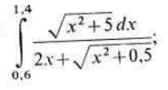  
Блок-схема:   
 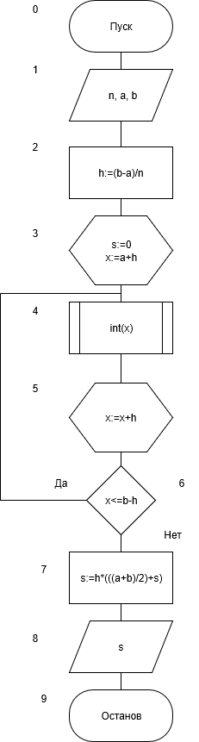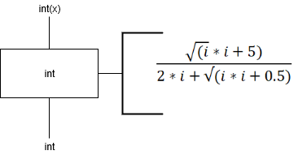

Идентификаторы:

|  |  |  |
| --- | --- | --- |
| a | нижний предел интегрирования | real |
| b | верхний предел интегрирования | real |
| s | значение интеграла | real |
| h | шаг | real |
| n | кол-во разбиений | integer |
| x | переменная | real |
| int | функция | real |
| i | Число для работы в функции | real |

Код программы:  
**Program** Zadanye_1;

**Var**

a,b,h,s,x: real;

n: integer;

**function** int(i:real):real;

**begin**

int:=(sqrt(i*i+5))/(2*i+sqrt(i*i+0.5))

**end**;

**begin**

Writeln('Введите нижний предел интегрирования ');

Readln(a);

Writeln('Введите верхний предел интегрирования ');

Readln(b);

Writeln('Введите кол-во разбиений ');

Readln(n);

h:=(b-a)/n;

s:=0;

x:=a+h;

**While** x<=b-h **do**

**begin**

s:=s+int(x);

x:=x+h;

**end**;

s:=h*(((a+b)/2)+s);

Writeln('Значение интеграла буде равно ', s);

**end**.

Результат вычисления:  
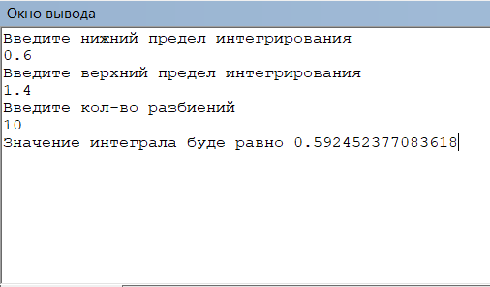  
Анализ результатов вычисления:  
Учтены приведения типов и осуществлён форматированный вывод.

Задача №2.  
Условие задачи: Реализовать вычисление определенного интеграла из индивидуального задания (взять интеграл из предыдущей лабораторной) методом парабол с использованием пользовательской функции.  
Мат. модель:  
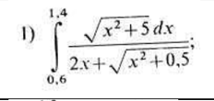

Блок-схема:

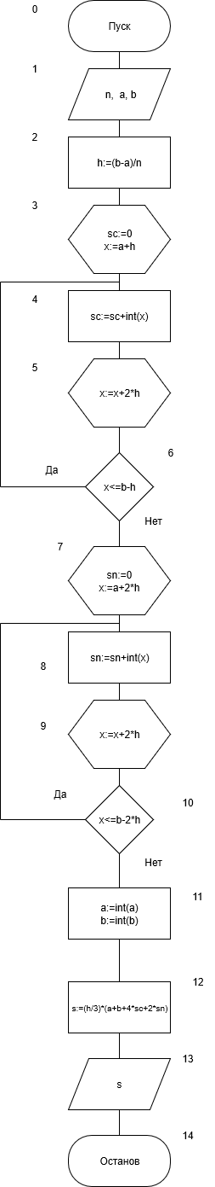 

Идентификаторы:

|  |  |  |
| --- | --- | --- |
| a | нижний предел интегрирования | real |
| b | верхний предел интегрирования | real |
| s | значение интеграла | real |
| h | шаг | real |
| n | кол-во разбиений | integer |
| x | переменная | real |
| sc | сумма четных | real |
| sn | сумма нечетных | real |
| int | функция | real |
| i | переменная для работы функции | real |

Код программы:  
**Program** Zadanye_2;

**Var**

a,b,h,s,x,sc,sn: real;

n: integer;

**function** int(i:real):real;

**begin**

int:=(sqrt(i*i+5))/(2*i+sqrt(i*i+0.5))

**end**;

**begin**

Writeln('Введите нижний предел интегрирования ');

Readln(a);

Writeln('Введите верхний предел интегрирования ');

Readln(b);

Writeln('Введите кол-во разбиений ');

Readln(n);

h:=(b-a)/n;

sc:=0;

x:=a+h;

**While** x<=b-h **do**

**begin**

sc:=sc+int(x);

x:=x+2*h;

**end**;

sn:=0;

x:=a+2*h;

**While** x<=b-(2*h) **do**

**begin**

sn:=sn+int(x);

x:=x+2*h;

**end**;

a:=int(a);

b:=int(b);

s:=(h*(a+b+4*sc+2*sn))/3;

Writeln('Значение интеграла буде равно ', s);

**end**.  
Результат вычислений:  
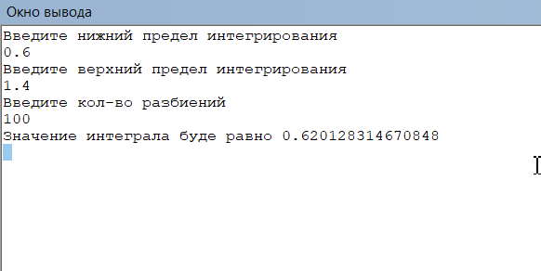  
Анализ результатов вычисления:  
Учтены приведения типов и осуществлён форматированный вывод.

Задача за 2 балла.  
Условие задачи:  
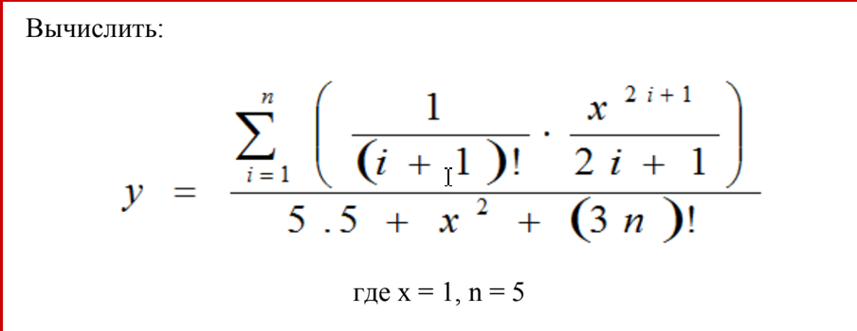  
Мат. Модель:  
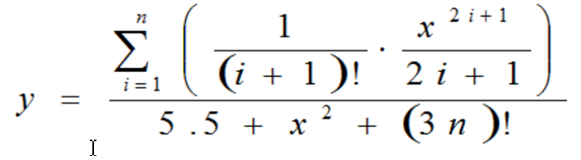

Блок-схема:  
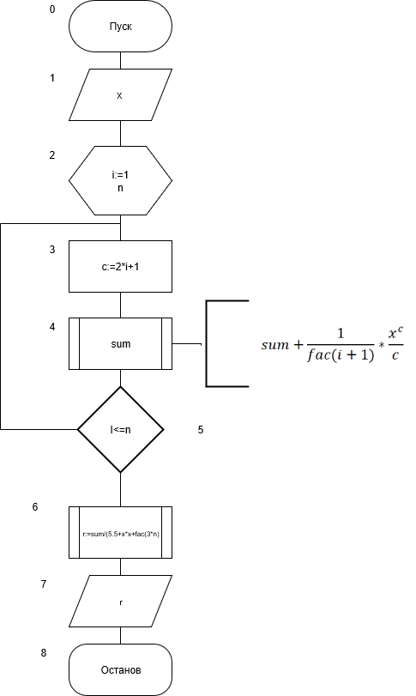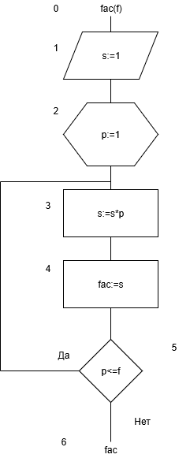  
Идентификаторы:

|  |  |  |
| --- | --- | --- |
| x | переменная | integer |
| n | параметр цикла | integer |
| i | переиенная | integer |
| sum | сумма | real |
| r | итог | real |
| c | степень | integer |
| fac | функция | real |
| f | переменная для функции | real |
| p | переменная для функции | integer |
| s | факториал | real |

Код программы:  
**Program** Zadanye_1;

**Var**

x,n,c,i:integer;

sum,r:real;

**function** fac(f:integer):real;

**Var**

p:integer;

s:real;

**begin**

s:=1;

**for** p:=1 **to** f **do**

**begin**

s:=s*p;

fac:=s;

**end**;

**end**;

**begin**

Writeln('Введите x'); Readln(x);

Writeln('Введите n'); Readln(n);

**for** i:=1 **to** n **do**

**begin**

c:=2*i+1;

sum:=sum+(1/fac(i+1))*(exp(ln(x)*c)/c);

**end**;

r:=sum/(5.5+x*x+fac(3*n));

Writeln ('Результат будет равен ', r:1:14);

**end**.  
Итог вычисления:  
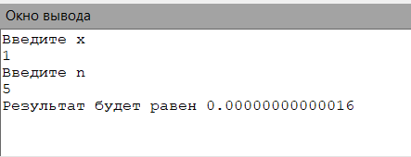  
Анализ результатов:  
Учтены приведения типов и осуществлён форматированный вывод.  
Для удобства отображения функции предали real, а вывод итога огранили чили 14-тью знаками.